Santander de Quilichao, 12 de marzo de 2021

Señor:
Jesús Fabio Fernández Velasco
Estudiante programa de Derecho Sede Norte
Fundación Universitaria de Popayán

Cordial saludo

Mediante la presente y encontrándome dentro de los términos, me permito brindar respuesta a la PQR por usted presentada:
- El 02 de febrero de 2021, remite vía correo electrónico comprobante de pago de matrícula, solicitando activación correspondiente a la dirección de correo electrónico derecho.santander@fup.edu.co de dominio de la coordinación del programa; teniendo en cuenta lo anterior se remite dicho correo al área de contabilidad.
- Se comunica nuevamente con la coordinación, debido a que no se evidenciaba la activación en el sistema, razón por la cual, se realizar la verificación y se encuentra que, contaba con cartera pendiente del período 2020-2 por valor de $653.303, información que se le brindó vía correo electrónico y se solicitó remitir comprobante de pago por el saldo mencionado para solucionar de fondo la petición.
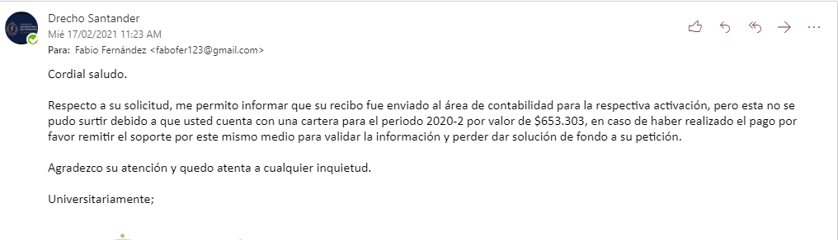

- El 03 de marzo de la presente anualidad, realiza el pago del saldo pendiente tal como se evidencia en el comprobante que envió a los correos electrónicos institucionales auxiliar3.contabilidad@fup.edu.co, admisiones@fup.edu.co, derecho.santander@fup.edu.co
- El 08 de marzo de 2021, se comunicó con la coordinación del programa, informando que el sistema no le permitió matricular todas las asignaturas y que no cuenta con ingreso a la plataforma Univida. Debido a lo anterior, desde la coordinación del programa se le comunica vía telefónica y por correo electrónico de su dominio, que ya se encuentra matriculado en todas las asignaturas de segundo semestre y se solicita que verifique la información en el portal estudiantes, además, se informa que la matrícula es un trámite progresivo, iniciando con la matricula financiera, seguida de la académica y por último se cargan los cursos en la plataforma Univida.
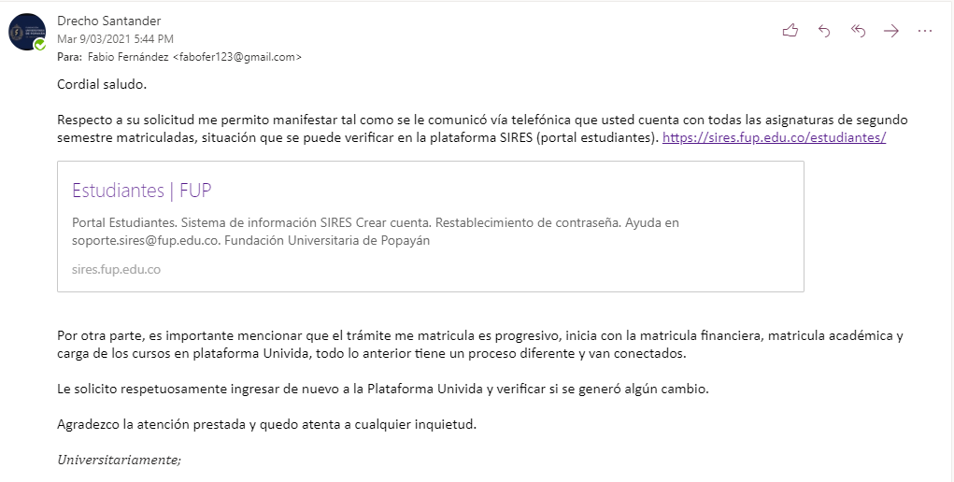
Teniendo en cuenta lo mencionado anteriormente, se evidencia que, por parte de la Universidad, se dio trámite a todas las solicitudes presentadas, respondiendo cada uno de los correos en los términos pertinentes, de manera clara y de fondo, además, generándose un acompañamiento al trámite de matrícula realizado.

Agradezco la atención prestada y quedamos atentos a cualquier inquietud.

